**Nama : FIkri Zaki Haiqal**

**NIM : L200170079**

**Kelas : D**

**MODUL 11**

No 1.

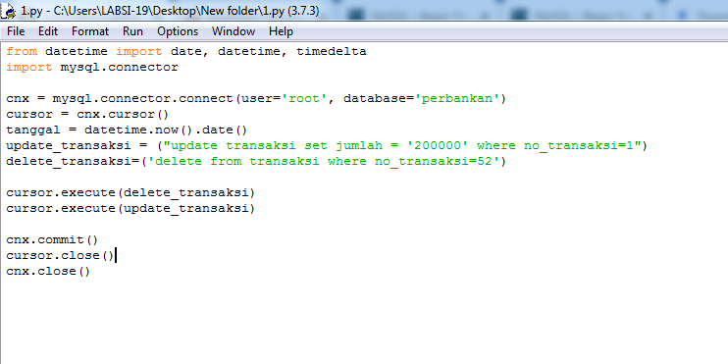

Hasilnya no 52 hilang

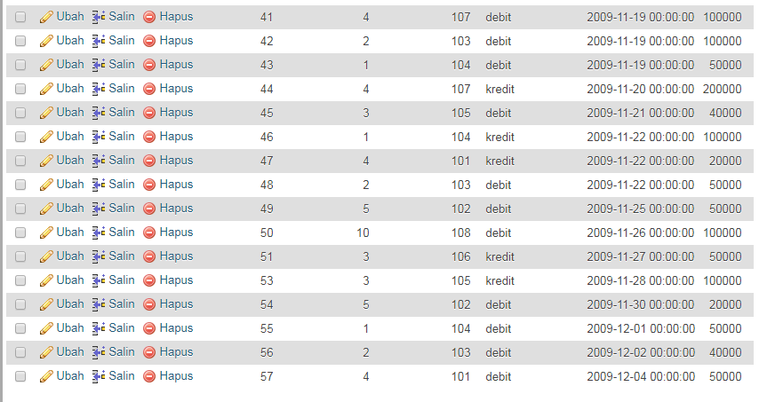

No 2

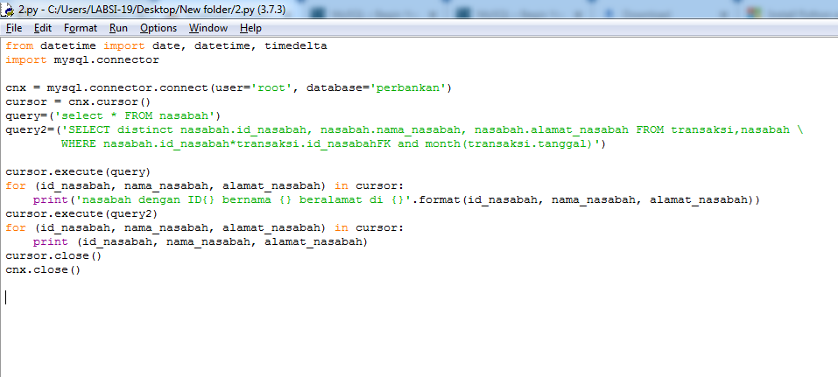

Hasil

